April 2020

Liebe Schwestern und Brüder,

in den letzten Wochen hat sich unsere Welt stark verändert. Besonders bewusst wird uns das in diesen Tagen. Eine Passionszeit ohne Andachten und keine Karfreitags- und Ostergottesdienste, die wir gemeinsam besuchen können. Vieles wird an diesem Ostern anders sein, und wir alle müssen auf liebgewonnene Traditionen verzichten. Das fällt uns allen schwer. Ich sehe aber in diesen Tagen auch, dass sich viele Menschen in unseren Gemeinden kreativ und engagiert zeigen und Neues ausprobieren, um mit Abstand zusammen zu sein. Drei Beispiele möchte ich nennen:

Die zahlreichen Online-Gottesdienste für Erwachsene, aber auch für Kinder. Die Landeskirche gibt auf ihrer Homepage einen guten Überblick (www.elk-wue.de). In vielen Gemeinde liegen die Predigten zum Mitnehmen aus, in manchen Gemeinden gibt es Orte, an denen man sich ein MUT-Mach Wort an öffentlichen Orten ausgelegt, mitnehmen kann. Dafür möchte ich mich im Namen der Landessynode ganz herzlich bei Ihnen allen, bei allen Ehren- und Hauptamtlichen, bedanken.

Unsere Sorge und Solidarität als Kirche und als Gesellschaft gilt in dieser Krise besonders den Menschen, die zur Risikogruppe gehören, aber auch den Menschen, die existenzielle, wirtschaftliche Sorgen haben, Frauen und Kindern, die von häuslicher Gewalt bedroht sind oder geflüchteten Menschen bei uns und anderswo. Hier möchte ich ausdrücklich allen Menschen danken, die in unseren diakonischen Einrichtungen ihren Dienst tun oder im Rettungsdienst und auch in der Telefonseelsorge arbeiten.

Auch für uns als Landessynode hat die Corona-Pandemie Folgen. Die Landessynode tagt mit ihren Ausschüssen inzwischen audiovisuell. Gemeinsam haben wir als Synode mit dem Landesbischof und Oberkirchenrat wichtige Rahmenbedingungen für das veränderte Gemeindeleben geschaffen. Danke an dieser Stelle für die gute und produktive Zusammenarbeit.

In dieser schwierigen Zeit ist es wichtig, dass wir weiterhin verbunden bleiben. Ein schönes äußeres Zeichen für unsere Gemeinschaft finde ich das Anzünden einer Kerze am Fenster, verbunden mit einem Lied oder Gebet um 19:00 Uhr und 19:30 Uhr.

Mich persönlich trägt in diesen Tagen ein Wort der holländischen Christin Corrie ten Boom: „Wenn du dir die Welt anschaust, wirst du verzweifelt sein. Wenn du nach innen schaust, wirst du deprimiert sein. Aber wenn du auf Christus schaust, wirst du zu Ruhe kommen“.

Dieses „zur Ruhe kommen“ im Vertrauen auf Gott wünsche ich Ihnen allen.

Bleiben Sie behütet in dieser besonderen Kar- und Osterzeit!

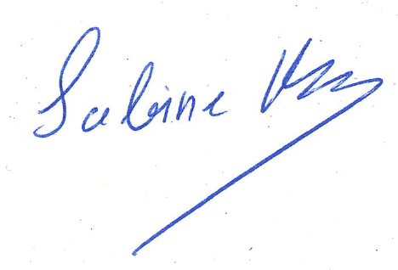
Präsidentin der 16. Landessynode

